青岛市高三统一质量检测
理 科 综 合 2013.03
本试卷分第Ⅰ卷和第Ⅱ卷两部分，共16页。满分240分。考试用时150分钟。答题前，考生务必用0.5毫米黑色签字笔将自己的姓名、座号、考生号、县区和科类填写在试卷和答题卡规定的位置。考试结束后，将本试卷和答题卡一并交回。
相对原子质量：H 1 O 16 Al 27 S 32 Cu 64
第Ⅰ卷（必做，共87分）

注意事项：
1． 第Ⅰ卷共20小题。
2． 每小题选出答案后，用2B铅笔把答题卡上对应题目的答案标号涂黑。如需改动，用橡皮擦干净后，再选凃其他答案标号。不涂在答题卡上，只答在试卷上不得分。

一、选择题（本题包括13小题,每小题只有一个选项符合题意）
1．有种细菌会在人类的细胞之间快速转移，使人患脑膜炎。其原因是该菌的一种名为InIC
的蛋白可通过阻碍人类细胞中的Tuba蛋白的活性，使细胞膜更易变形而有利于细菌的转移。下列叙述正确的是
A．Tuba蛋白和InIC蛋白的合成均需要内质网的加工
B．该菌使人类细胞发生变形，说明细胞膜具有一定的流动性
C．该菌在人类的细胞之间快速转移依赖于细胞膜的选择透过性
D．该菌的遗传物质主要是DNA
2．下列有关细胞凋亡和癌变的相关叙述，正确的是
A．细胞凋亡过程中某些基因的表达可能会增强
B．原癌基因突变促使细胞癌变，抑癌基因突变抑制细胞癌变
C．动物在正常的生活环境中，体细胞不会发生凋亡
D．凋亡细胞、癌细胞等细胞中基因组成都相同，mRNA都不同
3．下列关于实验材料与方法的叙述，恰当的是
A．以洋葱鳞片叶为材料观察叶绿体
B．用3H标记的尿嘧啶核糖核苷酸研究DNA的复制
C．用低温处理洋葱根尖，观察染色体变异
D．可选择过氧化氢溶液作为底物，探究温度对酶活性的影响
4．下面是某哺乳动物减数分裂过程中三个细胞部分染色体及其上的基因示意图，乙、丙均
来自甲细胞，下列叙述正确的是
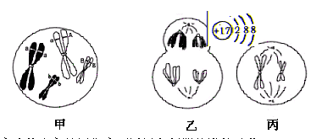

A．甲细胞产生的突变基因肯定可通过卵细胞传递给子代
B．乙细胞和丙细胞均含有2个染色体组
C．丙细胞产生的卵细胞的基因组成是aB或AB
D．若该动物产生基因型为Aab的配子，则说明减数第一次分裂时同源染色体未分离
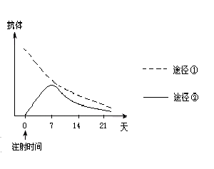
5．直接注射抗体或注射疫苗都可以使人体获得免疫。
下图是某人获得抗破伤风芽孢杆菌抗体的两种途径
及其抗体的变化情况。下列有关说法正确的是
A．途径①注射的是破伤风疫苗
B．当破伤风芽孢杆菌第一次侵入人体时，进行免疫预防的有效途径是途径①
C．正常情况下，途径②曲线在7天后逐渐下降，主要是记忆细胞的数目减少造成的
D．破伤风芽孢杆菌再次侵入人体内时，与上图相比，人体内抗体出现峰值的时间
比途径②晚
6．Le基因是豌豆株高性状的决定性基因，与赤霉素合成有关，其等位基因（符号 T、t)只
相差1个核苷酸。隐性基因t产生的酶活性（反应效应）相当于正常酶的 1/20。下列叙
述中正确的是
A．Le基因可直接控制赤霉素合成
B．TT和tt的杂交产生的F1植株具有的酶活性是正常植株中酶活性的1/20
C．豌豆矮性性状起因于基因Le的缺失
D．用适宜浓度的赤霉素溶液处理tt幼苗，也能使它生长为高植株

24.（11分）红掌是半阴生高等植物，下图表示夏季时红掌在不同遮光处理条件下净光合速
率的日变化曲线，请分析回答相关问题。
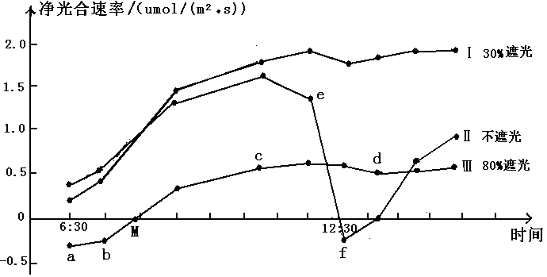
（1）适当遮光叶绿素含量会增加，叶片对____________光的吸收能力显著增强。
（2）a~b段叶肉细胞内合成[H]的场所有_______________________；c~d对应时段，
植物体内有机物总量的变化情况是______________。
（3）M点时，对红掌体内所有能进行光合作用的细胞来说，叶绿体消耗的CO₂量___
（填“大于”“等于”或“小于” ）细胞呼吸产生的CO₂量。
（4）30%遮光处理避免了强光照和过高温度对植株的不利影响，与曲线Ⅱ相比，曲线Ⅰ未明显出现“午休”现象的原因是_________________________________。
（5）6:30左右，在不遮光的条件下适当增加该植物周围的CO₂浓度，光合速率的变化情况基本不变，原因是 ________________________________。
25.（10分）下图表示大鼠皮肤冷觉感受器和温觉感受器在不同温度时的传入神经放电频率
（敏感程度），请回答相关问题。
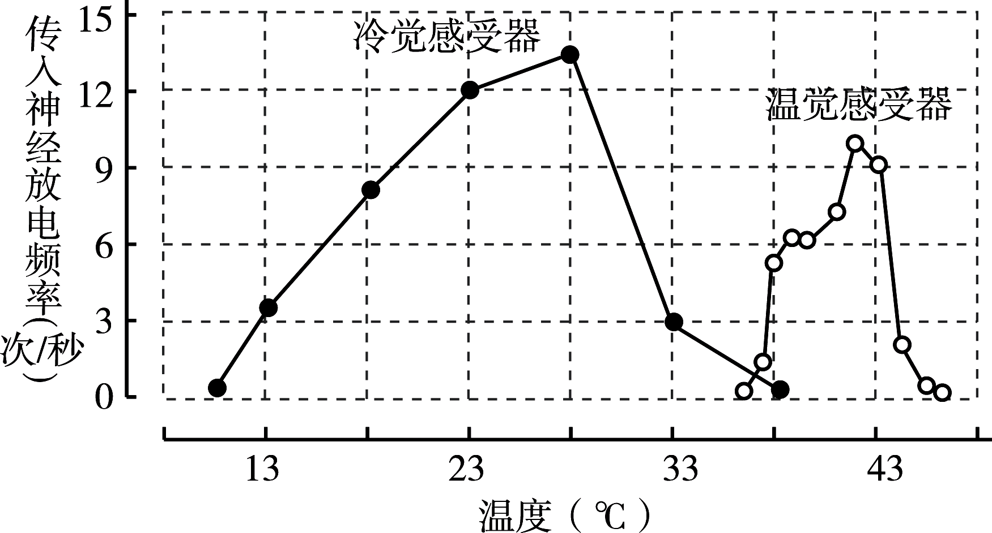
（1）测试期间大鼠传入神经放电频率的变化说明动物能通过调节维持 ____________ 。
（2）两个曲线交点对应的温度表示______________。该实验在皮肤冷却处理的过程
中，随着处理温度的降低，传入神经放电频率的变化是______________ 。
（3）大鼠受到寒冷刺激，皮肤冷觉感受器兴奋，经传入神经引起____________体温调
节中枢兴奋，导致甲状腺激素等分泌增加，机体产热增多以维持体温稳定，此调节机制为________________调节。
（4）测试实验中，若在突触间隙处给予某种药物后，再刺激轴突，发现神经冲动的传
递被阻断，但检测到突触间隙处神经递质的量与给予药物之前相同，则该药物最可能是抑制了____________________的功能。
26.（12分）现有三个纯合品系的某自花传粉植物：紫花、红花和白花，用这3个品系做杂
交实验，结果如下，结合实验结果分析回答下列问题：
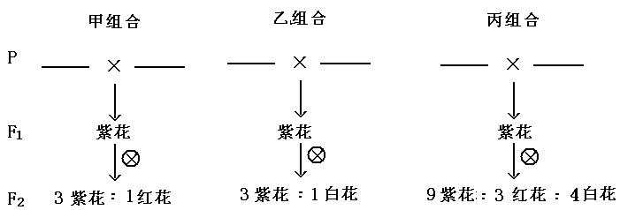
（1）紫花和红花性状受_______对基因控制，甲组杂交亲本的表现型是__________。
（2）将乙组和丙组F₁代紫花进行杂交，后代表现型及比例是______________。
（3）从丙组F₁植株上收获共3200粒种子，将所有种子单独种植（自交），理论上有
_____________植株能产生红花后代。
（4）请从题干的三个纯合品系中选择亲本为实验材料，通过一次杂交实验鉴别出丙组F₂中的杂合白花植株。
①实验步骤：_____________________________________________ ；
_________________________________________________________________
。
②结果分析：若子代_______________________________，则为杂合白花植株。
27.（8分）福寿螺是国家环保总局公布的首批入侵我国的16种危害极大的外来物种之一。
我国创建出如下图的稻鸭绿色农业生产模式，防治福寿螺。据图回答：
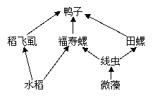
（1）除图中的生物外，该生物群落中还应该
有的成分是_______________________。
（2）在该食物网中占有两个营养级的生物是
__________________，鸭子与稻飞虱能
根据对方的行为信息特征作出反应，这体现了生态系统的_____________功能。
（3）科研人员在该生态系统中引入中华鳖，可大量捕食福寿螺的成体和卵块，使福寿螺种群密度明显下降，从种群特征上分析，导致福寿螺种群密度下降的主要原因是________________________________。
（4）若福寿螺取食水稻的比例由3/4调整到1/4, 福寿螺增加1kg体重,从理论上分析,
取食比例改变后，设福寿螺和田螺的总量不变的情况下，微藻比原来多消耗 _________kg。(能量传递效率按20%计算)

青岛市2013年高三第一次模拟考试
理科综合（生物）参考答案

选择题：（每小题4分，共计24分）
1-6：BACCBD
非选择题：（41分+8分，共49分）
【必做部分】
24.（11分）
（1）红光和蓝紫光（1分）
（2）细胞质基质、线粒体、叶绿体（2分，答对两项得1分） 增加（2分）
（3）大于（2分）
（4）遮光30%情况下，（起降温增湿作用），植物气孔一般不关闭（2分）
（5） 6:30左右限制光合速率的主要因素是光照强度（2分）
25.（10分）
（1）稳态（或体温的恒定）（1分）
（2）大鼠的正常体温（1分） 先增大后减小(2分)
（3）下丘脑（2分） 神经—体液（2分）
（4）突触后膜（或受体）（2分）
26.（12分）
（1）两（1分） 紫花×红花（2分，答对一种得1分）
（2）紫花：白花=3:1（2分，表现型、比例各1分）
（3）1800（2分）
（4）①选择纯合红花与丙组中的白花杂交（2分） 观察子代表现型（1分）
②既有紫花又有红花（2分）
27.（8分）
（1）分解者（1分）
（2）福寿螺、鸭子（2分，答对一种得1分） 信息传递（1分）
（3）出生率降低、死亡率升高（2分，答对一种得1分） （4）12.5（2分）
34.【8分，生物——生物技术实践】（除特殊标记外，每空1分）
（1）富含纤维素 （2）刚果红 透明圈
（3）高压蒸汽灭菌
对未接种的培养基进行培养，如无菌落出现，则证明培养基灭菌彻底（2分）
（4）稀释涂布平板 比例合适
35.【8分，生物——现代生物科技专题】（除特殊标记外，每空1分）
（1）细胞核 内细胞团
（2）（体细胞）核移植技术 血清（或血浆）
（3）限制性内切酶和DNA连接酶（少一个不得分） PCR
（4）不发生排斥反应（2分）

